Press release

Nuove opportunità di finanziamento per la ricerca sulla salute orale

La Foundation Nakao for Worldwide Oral Health lancerà un nuovo ciclo di richieste di sovvenzioni per la ricerca il 4 settembre 2023
Professori e ricercatori sono invitati a presentare domanda per la Foundation Nakao Grant dal 4 settembre 2023. Dal suo lancio, questo è il quinto ciclo di finanziamenti messi a disposizione dalla prestigiosa fondazione. L’Organizzazione sostiene studi clinici e di ricerca su argomenti importanti come il minimum intervention dentistry e la salute orale degli anziani.
Le domande selezionate vedranno progetti finanziati interamente per un totale di CHF 50.000,00/l’anno, oltre ad un’ampia esposizione tra i professionisti del settore e dell’industria dentale così come in generale l’audience di ogni studio di successo.
(Massimo 2 anni e fino a CHF 100.000,00. Se il budget del progetto supera CHF 50.000,00 in due anni, il richiedente deve presentare domanda anche per il secondo anno)

Promuovere la ricerca sulla salute orale
Il quarto ciclo di richieste di sovvenzione ha avuto luogo nel settembre 2022 e sei studi hanno avuto l’onore di essere accettati tra un vasto numero di proposte. I candidati rappresentavano le seguenti categorie: Organizzazioni Governative e non, Università, Istituti di ricerca o altro.
La Fondazione Nakao sostiene la ricerca accademica e gli studi clinici guidata dal suo obiettivo primario, ossia il miglioramento della salute orale e di conseguenza la qualità della vita di tutte le persone nel mondo. Le principali aree di ricerca sulla salute orale riguardano la Minimum Intervention Dentistry (MI), la salute orale nell’invecchiamento delle popolazioni, 8020 Movement, la prevenzione dentale, la prevenzione della fragilità orale e la Dental IQ.

“L’inspirazione per la Fondazione nasce da un tema che ci sta molto a cuore: l’impatto della salute orale sulla qualità della vita. Io e mio marito crediamo che l’odontoiatria svolga un ruolo fondamentale nella salute e longevità delle persone nel mondo. Non vediamo l’ora che questo progetto diventi realtà grazie alle attività della Fondazione,” ha dichiarato Makiko Nakao, Presidente della Foundation Nakao for Worldwide Oral Health al suo lancio ufficiale nel 2018.

Informazioni sulla Nakao Foundation
La Foundation Nakao for Worldwide Oral Health è stata fondata il 21 settembre 2018 a Lucerna, Svizzera. Questo è stato possibile grazie al Sig. Makoto Nakao, ex Presidente di GC Corporation, che dopo 42 anni alla guida della società ha donato le sue azioni private per sostenere questa nobile iniziativa.
Il Consiglio di Amministrazione della Nakao Foundation vanta un team di professionisti dentali provenienti da quattro continenti: Europa, America, Australia e Asia. Sono il Professor Reinhard Hickel, Professor Clark Stanford, Professor Marco Ferrari, Professor Eric Reynolds, Professor Keiichi Sasaki e Dr Kiyotaka Nakao.
Le iscrizioni rimarranno aperte fino al 4 dicembre 2023 tramite il form presente sul sito della Nakao Foundation https://www.foundation-nakao.com/applications

Per ulteriori informazioni, consultare il sito:
Foundation Nakao for Worldwide Oral Health
Fluhmattweg 13
6004 Luzern, Switzerland
Fon + 41.41.203.27.17
www.foundation-nakao.com
info@foundation-nakao.com

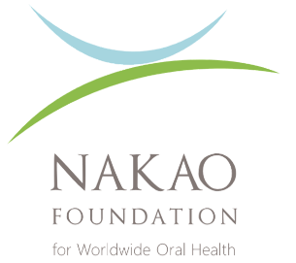

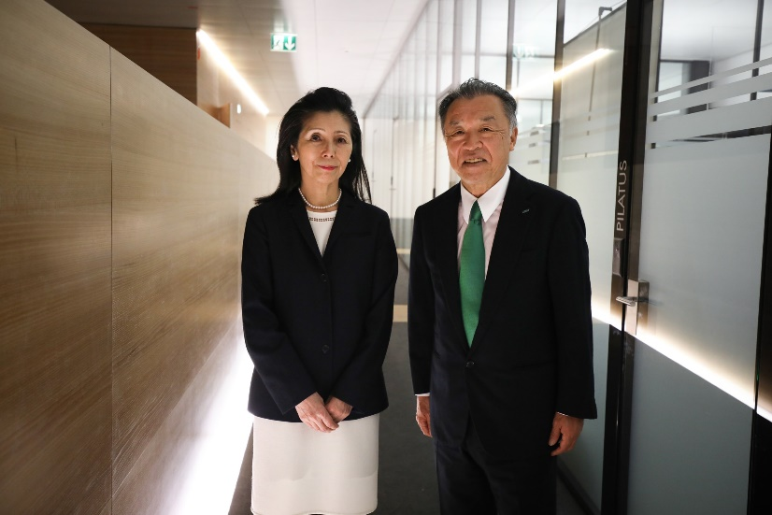
Sig.ra Makiko Nakao, Presidente del Consiglio della Fondazione e Mr. Makoto Nakao

